目次

表目次 iii

図目次 ⅳ

1　序論 1

1.1 研究の背景 1

1.1.1　粉体の圧密工程における粉末金型充填 1

1.1.2　粉末金型充填における吸引効果 1

1.1.3　粉末金型充填における吸引効果に対する先行研究 1

1.2　研究の目的 2

2　解析モデル 3

2.1　Discrete Element Method 3

2.1.1　支配方程式 3

2.1.2　接触力の計算 3

2.2　DEM-CFD法 5

2.2.1　固相の支配方程式 6

2.2.2　気相の支配方程式 6

2.2.3　離散化手法 7

2.2.4　DEM-CFDの数値計算プロセス 11

2.3　壁面境界条件 12

2.3.1　固相の境界条件 : Signed Distance Function 12

2.3.2　気相の境界条件 : Immersed Boundary Method 13

3　解析条件 14

3.1　条件 14

3.1.1　壁面形状 14

3.1.2　物性値・計算条件 14

3.1.3　粒子の初期配置 14

3.2　Case 1 下杵の降下の有無による比較 14

3.3　Case 2 下杵の降下速度による比較 15

3.4　Case 3 金型領域の深さによる比較 15

4　結果・考察 16

4.1　Case 1下杵の降下の有無による比較 16

4.2　Case 2下杵の降下速度による比較 17

4.3　Case 3 金型領域の深さによる比較 19

5　結論 21

参考文献 58

謝辞 60

# 表目次

Table 1　計算に用いた物性値 22

Table 2　計算条件 23

Table 3　Case 1 の解析条件 24

Table 4　Case 2 の解析条件 25

Table 5　Case 3 の解析条件 26

Table 6　充填完了時刻 (Case 1) 27

Table 7　最終的な充填状態における粒子の割合 (Case 1) 28

Table 8　充填完了時刻 (Case 2) 29

Table 9　最終的な充填状態における粒子の割合 (Case 2) 30

Table 10　下杵降下終了時点と最終状態の粒子数の差（金型領域内） 31

# 図目次

Figure 1　下杵の降下の模式図 32

Figure 2　粒子がオーバーラップしている状態の模式図 33

Figure 3　接触判定の探索範囲の模式図 34

Figure 4　 ばね-ダッシュポット-スライダーによる接触モデルの模式図 35

Figure 5　粒子間の接触における滑りの判定の模式図 36

Figure 6　スタガード格子の模式図 37

Figure 7　中心差分による補完 (1次元) の模式図 38

Figure 8　風上差分による補完(1次元) の模式図 39

Figure 9　Signed Distance Functionの模式図 40

Figure 10　Immersed Boundary Methodの模式図 41

Figure 11　本研究の数値解析に用いた壁面のモデル 42

Figure 12　粒子の初期配置 43

Figure 13　粒子流入の様子のスナップショット(Case 1) 44

Figure 14　下杵降下開始時における圧力変化のスナップショット (Case 1) 45

Figure 15　空隙率の変化のスナップショット (Case 1) 46

Figure 16　金型領域内における粒子数の推移(Case 1) 47

Figure 17　粒子流入量の変化(Case 1) 48

Figure 18　最終的な金型領域の充填状態 (Case 1) 49

Figure 19　粒子流入の様子のスナップショット (Case 2) 50

Figure 20　 下杵降下開始時における圧力のスナップショット (Case 2) 51

Figure 21　気相の速度ベクトルと空隙率の変化のスナップショット (Case 2) 52

Figure 22　金型領域内における粒子数の推移 (Case 2) 53

Figure 23　粒子流入量の変化(Case 2) 54

Figure 24　最終的な金型領域の充填状態 (Case 2) 55

Figure 25　　粒子流入の様子のスナップショット(Case 3) 56

Figure 26　粒子流入量の変化(Case 3) 57

# 1　序論

## 研究の背景

### 1.1.1　粉体の圧密工程における粉末金型充填

原料としての粉体は、エネルギー工学、食品工学および製剤をはじめとした分野で広く活用されており、私達の生活に欠かせないものとなっている。原料の粉体から生産物がつくられるとき、一般的に複数の段階を経て加工されるが、圧密はその段階の一つである。粉体の圧密は製薬の分野で広く行われており、生産物の品質および生産効率を左右する重要な段階である。そのため、その精度および生産効率についてさらなる技術の向上が求められている。

粉体の圧密において、粉末金型充填は金型領域内に粉体粒子を充填させる工程であり、製品の品質および生産効率に決定的な影響を与える。一般的な粉末金型充填において、粒子に作用する力は重力だけではなく、壁面との摩擦力、振動による力および気相から受ける抗力がある。それらが同時に作用するため粉末金型充填のメカニズムは複雑なものとなる。そのため、粉末充填時間の短縮方法は確立されていない。

### 1.1.2　粉末金型充填における吸引効果

　粉末金型充填における手法の一つとして、金型領域部分に降下可能な下杵をあらかじめ置いておき、その下杵を降下させることによって吸引効果を発生させ、粒子の充填を促す手法がある。Figure 1に下杵が降下する様子の模式図を示す。この手法は通常の粉末金型充填に比べて、充填時間の短縮が可能であり、広く用いられている手法である。しかしその有効性については充分に検証されておらず、技術向上のためにより詳細な評価が求められている。吸引効果のメカニズムの特徴として、下杵の降下に伴い、降下中の下杵上部に圧力勾配が生じることが分かっている[1]。粒子に作用する力は、通常の粉末金型充填においても生じる重力などの力に加え、気相からの作用として圧力勾配による力を評価する必要がある。

### 1.1.3　粉末金型充填における吸引効果に対する先行研究

通常の粉末金型充填に関して、粉体に作用する力の内、重力の影響を重点的に観察できるように単純化した体系を用いた実験による研究が行われてきた[2,3]。それらの研究において、真空状態における粉末金型充填との比較により、金型領域内にある空気は、粒子の流入に伴い圧縮され圧力が上昇すること、その空気の動きが粒子の流入に対して大きな影響を与えることが明らかにされた。

下杵の降下による吸引効果についても実験による研究が行われている。Jackson et al. [4] は、粉箱がスライドし金型領域の上を通り過ぎることによって実際の生産に用いられる体系を模擬し、実験を行った。その実験において、金型領域を空にしておくケースと下杵を置いておき粉箱のスライドに合わせて降下させるケースの比較を行うことにより、吸引効果に対する考察を行った。その結果から、下杵の降下がないケースでは粒子の流入に伴い金型領域にある空気の圧力が上昇し粒子の流入が阻害されること、下杵を降下させることが充填時間を短縮していることが明らかとなった。さらに、下杵の降下速度を上昇させることによって、充填時間をさらに短縮できる可能性があることが示唆された。

実験による研究では定量的な評価が限られた項目についてしか行えないため、数値解析による吸引効果の研究も行われている。Guo et al. [5] は DEM-CFD 法を用いて数値解析を行い、Jackson et al. [4] の実験結果との比較からDEM-CFD法が吸引効果の数値解析に有効であることを明らかにした。さらに 金型領域における空気の圧力上昇が粒子の流入に与える影響について基本的な性質を明らかにした。Wu et al. [1] は粉箱が可動しない体系を用いて、吸引効果の影響に着目した数値解析による研究を行った。そして、下杵の降下によって発生する圧力勾配の作用により、粒子が下杵に吸い付くことを明らかにした。しかし、吸引効果が粉末の充填時間に与える影響については充分な評価がなされていない。

## 1.2　研究の目的

上述のように吸引効果が粉末粒子の充填時間に及ぼす影響は充分に解明されていない。そのため、数値解析による定量的な評価が求められている。そのためには、固気混相流内において、吸引効果を発生させるための壁面の移動が必要であり、高い数値解析技術が必要となる。そこで本研究では、移動を伴う壁面内においても粒子と気相間に働く作用を精度良く評価できる手法を用いて数値解析を行う。そこで得られた下杵降下中の粒子および気相の状態に関するデータをもとに、吸引効果が粉末粒子の充填時間に与える影響について明らかにすることを目的とする。

# 2　解析モデル

## 2.1　Discrete Element Method

Discrete Element Method (以下、”DEM”と記す) は、粉体の解析において広く用いられている手法である。解析対象を離散的な粒子の集合としてとらえ、粒子それぞれの移動を追跡することにより解析を行う。なお粒子の形状には様々な種類があるが、本研究では標準的な球状粒子を用いている。したがって、以下では球状粒子に対するDEM解析について記す。

### 2.1.1　支配方程式

DEMにおいて、粒子の運動は各軸に対する並進方向と回転方向に分けて考えられ、それらの運動方程式が支配方程式となる。それらは以下の式で計算される。

上式において、mは質量、**v**は速度、**FC**は接触力、**g**は重力、**ω**は角速度、**T**はトルクそして**I**は完成モーメントである。なお、太字はベクトルを表している。

### 2.1.2　接触力の計算

DEMにおいて、粒子は剛体として扱い、粒子同士のオーバーラップは許容する。そして、そのオーバーラップの変位、粒子の速度および角速度を用いて粒子間に働く力とトルクを算出する。接触力の探索と算出について、それぞれ以下に詳しく記す。

#### 2.1.2.1　探索

ある粒子に対して接触している他の粒子を探索するとき、粒子間にオーバーラップが生じていることが接触していることの条件となる。つまり、二粒子間の間で以下の式が成り立つとき、それらの粒子は接触しているとみなされる。

上式において、R, **P**はそれぞれ粒子の半径と位置座標であり、添字は粒子を識別するためのものである。また、|**P**|はベクトル**P**の絶対値を表す。次に、オーバーラップ **dn** は以下の式で計算される。

Figure 2に粒子のオーバーラップの模式図を示す。この探索において、計算の効率化のためにあらかじめ分割しておいた格子を用いる。注目している粒子に対して、粒子自身が所属しているセルとその周りのセルのみを調べればよいため、計算が効率化される。Figure 3に格子を用いた探索の模式図を示す。

#### 2.1.2.2　算出

接触力は、ばね・ダンパ・スライダー系でモデル化する。具体的には、Voigtモデルを用いる。Voigtモデルは、ばねとダンパを並列につないだモデルである。Voigt モデルの模式図をFigure 4に示す。

計算のため、接触力**Fｃ** は接触面に対する垂直方向成分**fcn** と接線方向成分**fct** に分けられる。つまり、以下の式となる。

接触力の垂直方向成分**fcn** は以下の式で計算される。

上式において、 **dn**および**vn**は、粒子間のオーバーラップ距離および相対速度の垂直方向成分である。また、kはばね定数、ηは粘性係数である。反発係数をeとすると、ηは以下の式で計算される。

上式において、m* は換算質量を表し、以下の式で計算される。

また、ばね定数kについて、本研究では線形ばねモデルを用いる。

式(6)で用いられている、粒子間の相対速度の垂直方向成分**vn**は以下の式で計算される。

上式において、**n**は衝突方向の単位ベクトル、**vr**は粒子間の相対速度であり、それぞれ以下の式で計算される。

接触力の水平方向成分**fct**は以下の式で計算される。

上式において、**dt**および**vt**は、粒子間のオーバーラップ距離および相対速度の接線方向成分であり、それぞれ以下の式で計算される。

式(13)において、t0およびt1はそれぞれ接触を開始した時刻、終了の時刻である。**ωi** および **ωj** はそれぞれ粒子iおよび粒子jの角速度ベクトルである。ただし、接触力の水平方向成分**fct** については、滑りを考慮する必要がある。

上式において、μは摩擦係数である。上式を満たすとき、滑りが生じているとし、水平方向成分**fct** は以下の式で計算される。

滑りについての模式図をFigure 5に示す。

トルク**T**は以下の式で計算される。

## 2.2　DEM-CFD法

DEM-CFD法は、高濃度粒子・流体混相流の解析に用いられる手法である。剛体粒子の数値解析手法であるDEMと流体の数値解析手法であるComputational Fluid Dynamics(以下、”CFD” と記す)を連成し、解析を行う。したがって、それぞれの支配方程式の中に、お互いの影響を伝え合うためのパラメータが追加される。

### 2.2.1　固相の支配方程式

固相について、支配方程式は以下の式となる。

上式は、DEMの支配方程式に、流体から受ける抗力**fd** と体積力**fv** が追加された形になっている。

抗力**fd** は以下の式で計算される。

上式において、εは空隙率、**us**は粒子の速度*、***uf**は粒子が属している流体格子の流体速度、Vsは粒子の体積である。βは運動量交換係数であり、Ergun[**6**] とWen-Yu[**7**] の式が一般的に用いられる。

体積力**fv** は以下の式で計算される。

上式において、pは流体の圧力である。

### 2.2.2　気相の支配方程式

気相についての支配方程式は、局所体積平均法[**8**]を用いて、連続の式とナビエ・ストークス方程式を変形したものとなる。まず、変形前の式はそれぞれ以下となる。なお、非圧縮性ニュートン流体と仮定している。

上式において、ρは流体密度、**uf** は流体速度、μf は流体の粘性係数である。

次に局所体積平均法を用いて、変形した式がそれぞれ以下となる。また、局所体積平均法を用いているので、流体格子の大きさは粒子よりも十分に大きな値をとる必要がある．

上式において、**τ**は流体のせん断力、**fs** は固相からの流体抗力である。

**fs** は以下の式で計算される。

上式において、Σは流体格子内にある全ての粒子についての和、**Vf** は流体格子の体積を表す。この式によって、固相と気相の運動量保存が実現される。

式(24)において、左辺第二項を対流項、右辺第一項を圧力勾配項、右辺第三項を粘性項と呼び、これらは空間微分を含むため、空間離散化を行う必要がある。

### 2.2.3　離散化手法

気相について空間的な離散化、固相および気相について時間的な離散化が必要となる。次に離散化後の式に現れる、ポアソン方程式を解くための手法が必要となる。以下にそれぞれの手法を記す。

#### 2.2.3.1　時間的な離散化

固相の支配方程式における、時間離散化にはシンプレクティックオイラー法を用いる。気相の支配方程式について、時間離散化の手法および、タイムステップ更新のために用いられる、Fractional Step法[**9**]について以下に記す。

式(23)および式(24)について、前進差分を用い時間的に離散化すると、以下の式となる。

上式において、εn+1は、DEMの解析により、すでに求められているものとする。

上式においてεn+1を除いたとしても、式(27)には、タイムステップ更新後の値が2つ（**un+1**とpn+1）が含まれているため、このままでは計算することができない。そこで、連続の式と組み合わせて、Fractional Step法を用い計算を行う。まず、圧力項を除いて仮速度を計算、次に仮速度を用い圧力を更新、最後にそれらを用い速度を更新する。それらが以下の式となる。

上式において、**u\***は仮速度である。式(29)は変形すると以下の形となる。

上式はポアソン方程式であり、その解き方は後述する。

#### 2.2.3.2空間的な離散化

固相・気相の両支配方程式における、圧力勾配項∇p（気相では∇pn+1)）、および気相の支配方程式における、対流項∇・εn**unun**、粘性項∇・εn**τn**および仮速度の発散項∇・(εn+1**u\***)は空間微分を要する項である。それぞれについて、離散化手法を以下に記す。

DEM-CFD法では、気相の数値解析に、数値安定性の高いスタガード格子[**10**]を用いる。スタガード格子とは、スカラー値を格子中心に、ベクトル値をその方向に半格子分ずらした所におく格子の取り方である。Figure 6にスタガード格子の模式図を示す。なお、DEM-CFD法において、スカラー値は空隙率εと圧力p、ベクトル値は速度**u**である。

圧力勾配項について、x軸方向成分を例にとり、二次精度中心差分を用いて、離散化すると以下の式となる。

上式において、Δxはx軸方向の格子長さである。y, z軸方向成分についても同様に離散化される。2次精度中心差分の模式図をFigure 7に示す。

対流項について、x軸方向成分を書き下すと以下の式となる。

上式において、ux, uy, uzはそれぞれ速度**u**のx, y, z軸方向成分である。上式の第二項を例に取り、二次精度中心差分を用いて、離散化すると以下の式となる。

上式において、ux, uy はベクトル成分であり各軸方向の格子面に定義されている。そのため、定義されていない点での値については差分スキームを用い計算する必要がある。

ここでは、ハイブリッド法を用い計算するため、その手法を説明する。ハイブリッド法ではまず、ペクレ数を求める。x 軸方向について、ペクレ数 Pe を計算する式は以下となる。

次に、ペクレ数の値により、用いる差分手法を選択する。-2 < Pe < 2の場合、二次精度中心差分、それ以外の場合、一次精度風上差分を選択する。風上差分の模式図をFigure 8に示す。それぞれの x 軸方向に関する差分手法は以下の式となる。

以上により、格子中心に定義されていない **u, v** の値が計算される。

粘性項について、x 方軸向成分を書き下すと以下の式となる。

上式の第一項を例に取り、二次精度中心差分を用いて離散化すると以下の式となる。

仮速度の発散項について、 軸方向成分を例にとり、二次精度中心差分を用いて、離散化すると以下の式となる。

#### 2.2.3.3 ポアソン方程式の解法

ポアソン方程式の解法について述べる。式(31)を例に取り考える。右辺は離散化により求まるため とし、左辺を について二次中心差分により離散化すると以下の式となる。

上式において三次元に分布している および を一次元に並び替えたものをそれぞれ および とすると、それぞれ以下の式で表される。

上の二式を用いて、式(39)を表すと以下に示す線形行列方程式となる。

上式において はその大部分が疎な行列である。この行列方程式を解くことにより各格子点における圧力を求めることができる。解法にはGaussの消去法[11]などの直接解法とガウスザイデル法[12]などの反復解法があるが、ここでは疎な行列かつ正定値対象行列に対して有効である共役勾配法[13]を用いて解を求める。共役勾配法は反復解法の中でも収束性に優れており、丸め誤差がない限りは有限回数の反復で厳密解にたどり着くことも知られている。

共役勾配法のアルゴリズムについて述べる。まず適当な初期近似解 を定める。次に初期探索方向とするための残渣 を求める。は以下の式で計算される。

の値を保持するために に代入しておく。

つぎに を以下のように定義する。

この を用いて **p** および**r** を以下の式のように更新する。

これが収束条件を満たさない(の大きさが閾値よりも大きい)場合には以下の式により、**s1**を更新し、その値を用いてαを更新する。

この後収束するまで式(46)~(48) を繰り返す。

### 2.2.4　DEM-CFDの数値計算プロセス

固相・気相それぞれについて、支配方程式の数値解析方法をここまでに記した。ここでは、混相流として固相・気相それぞれの計算がどのように関係しあい、タイムステップを更新していくのか説明する。

全体の計算プロセスとしては、以下のようになる。

1. 固相(DEM)の計算を行い、位置情報等を更新する。
2. 空隙率を更新する。
3. 固相が気相に及ぼす外力を計算する。
4. 3の情報を用いて、気相(CFD)の計算を行い、更新する。

上記のプロセス2について、空隙率の計算式は以下となる。

上記のプロセス3について、固相が気相へ及ぼす外力は以下の式となる。

## 2.3　壁面境界条件

### 2.3.1　固相の境界条件 : Signed Distance Function

本研究における数値解析体系では、固相の境界条件として符号付距離関数(Signed Distance Function、以下”SDF” と記す)を用いた[**14**]。SDFの特徴は、複雑形状への適用が容易でありながら計算コストが抑えられることである。SDFの模式図をFigure 9に示す。

SDF では、位置における壁面からの影響を、以下の式で定義される関数をもとに計算する。

上式において、は位置から壁面までの最小距離、は壁面境界内部で-1、外部で+1をとる関数である。上式を用いると、壁面の法線ベクトルは以下の式で計算される。

この式を用い、粒子の壁面方向に対する法線方向変位および壁面との法線方向接触力成分が以下の式で計算される。

上式により求めた を離散化した場合に、エネルギー的な矛盾を生じさせてしまう。そのため、以下に示すように修正する必要がある。

粒子と壁面の接触力について、弾性エネルギー は以下の式で計算される。

弾性力 は弾性エネルギーの勾配をとったものになるので、以下の式で計算される。

これにより、エネルギー的に矛盾しない弾性力が求められたので、式(43)は以下の式に直される。

### 2.3.2　気相の境界条件 : Immersed Boundary Method

本研究における数値解析体系では、相の境界条件として埋め込み境界法(Immersed Boundary Method, 以下 “IBM”と記す)を用いた[15]。IBMの特徴は、境界形状と流体格子を一致させる必要がないため境界の変形に対して強いことである。本研究では、移動を伴う壁面を扱うため、IBM を用いることにより精度良く低コストでの気相の解析を可能とした。IBM の模式図をFigure 10に示す。

IBMでは、複数の接点により曲線形状の境界が定義される。その境界と流体領域は相互に作用を及ぼし合いタイムステップが進んでいく。IBMを用いることにより式（24）は以下の形となる。

上式において、はIBMにより壁面の影響をもとに修正された流体速度、 は の計算が壁面内部も流体として扱っているために生じる影響を修正するための項である。それぞれの計算方法を以下に示す。は以下の式で計算される。

上式において、は流体格子中を壁面が占める割合、 および はそれぞれ流体と壁面の速度である。 は SDF により計算される。次に は、ノンスリップ条件下において、以下の式で計算される。

# 3　解析条件

## 3.1　条件

### 3.1.1　壁面形状

Figure 11に解析に用いた壁面の形状を示す。下杵の寸法は10×10×20 mmである。壁面の中で下杵部分は鉛直方向に移動することができ 20 mm の可動域がある。それ以外の部分は移動できず固定されている。下杵の降下を伴う場合、その初期位置は下杵上面と金型領域流入面が一致する位置とする。つまり、下杵は最大で20 mm までの降下が可能である。

### 3.1.2　物性値・計算条件

　Table 1に本研究で用いた気相および固相の物性値を示す。Table 2に本研究の数値解析における計算条件を示す。格子幅は数値安定性のために粒子径の0.250 mmより充分大きい値である必要があり、加えて壁面条件において計算精度を保証するため粒子径より大きすぎてはいけない。複数の体系による比較を事前に行い、格子幅は0.5 mm とした。金型領域が粒子で充分に埋まるように粒子数は500,000個としている。 計算時間は金型領域が粒子で埋まるのに充分な値として0.24 s としている。

### 3.1.3　粒子の初期配置

　粒子の初期配置は実験環境と近くなるように設定されることが望ましい。そのため本研究では、規則的に並べた粒子を自然落下させ、初期配置を生成する手法を用いた。これにより、粒子が隙間なく充填された状態でありながら、ランダムでもある自然な初期配置を得ることができた。Figure 12に得られた粒子の初期配置状態を示す。用いた手法では粒子群の上面が平らにはならないが、金型領域流入面から上面までは充分な距離があるため結果に影響はない。

## 3.2　Case 1 下杵の降下の有無による比較

　吸引効果が粉末粒子の充填時間に与える影響を評価するため、下杵の降下の有無をパラメータとした比較を行った。Table 3に設定した条件を示す。Case 1-S では、下杵が降下しその速度は300 mm/sである。一方Case 1-Gでは、下杵は降下せずCase 1-Sにおける下杵の降下終了位置に置かれている。つまり、Case 1-S における下杵の初期位置と比較して20 mm下に置かれている。Case 1-Gでは自然落下による充填となる。

## 3.3　Case 2 下杵の降下速度による比較

　下杵の降下速度が粉末粒子の充填時間に与える影響を評価するため、下杵の降下速度をパラメータとした比較を行った。Table 4に設定した条件を示す。下杵の降下速度は Case 2-1では 100 mm/s, Case 2-2では 200 mm/s そしてCase 2-3 では 300 mm/sとした。そのため、下杵の降下終了時刻は異なる。

## 3.4　Case 3 金型領域の深さによる比較

　粉末金型充填が用いられる場合、その生産物の大きさは様々であるため、その大きさに合わせて金型領域の大きさも変化する。Case 1 および 2 は共通の大きさを持つ金型領域を用いた比較であり、金型領域の大きさの変化による吸引効果が充填に及ぼす影響の変化については検討されていない。そのためCase 3では、金型領域の大きさをパラメーとした比較を行う。Table 5に設定した条件を示す。下杵の降下距離を変化させることにより金型領域の深さを変更しており、Case 3-1 は10 mm , Case 3-2 は20 mm としている。下杵の降下速度は共通で 300 mm/s としているため 下杵の降下終了時刻は異なる。

# 4　結果・考察

## 4.1　Case 1下杵の降下の有無による比較

1. 粒子流入の定性的な分析

　Figure 13に粒子の流入の様子のスナップショットを示す。Figure 13 において、粒子の色付けをその初期配置における高さ位置に基づいて五つの層になるよう行った。時刻0.03 s において、Case 1-S では粒子が下杵に吸い付くように、かつ金型領域内中心部に束状に密集しながら流入したが、Case 1-Gではそのような吸い付きおよび密集がなかった。時刻0.07 s はCase 1-Sにおいて下杵が降下終了した直後の時刻である。時刻0.07 sにおいて、Case 1-Sと比較して、Case 1-G では粒子の流入が遅れていたこと、空気を含みながら流入していたことがわかる。時刻0.24 sは計算終了の時刻であり、二つのCaseの間で色付けされた粒子によりつくられる層の形に差が見られる。Case 1-Gでは層の乱れが大きかった。Case 1-Sでは降下する下杵に吸い付くように粒子が流入したことから、降下に伴って下杵上部の粒子に何らかの力が作用したと考えられる。その力は粒子を下向きかつ金型領域内中心部へ向かうものであったと推測される。

Figure 14 に下杵降下開始時における圧力変化のスナップショットを示す。時刻0.002 sにおいて、Case 1-S では下杵の降下開始に伴いその上面付近で、金型領域内へ向かう方向に圧力勾配が生じたのに対して、Case 1-G では生じていなかった。その圧力勾配の作用によって、Figure 13で見られたように、Case 1-S では粒子が下杵に吸い付きながら、かつ金型領域中心方向に束状に集まりながら流入したと考えられる。Case 1-Sにおいて発生した圧力勾配は時間の経過により減衰して消えていっていた。

　Figure 15に空隙率の変化のスナップショットを示す。Case 1-S, Gともに空気は金型領域内の壁面沿いに溜まって気泡となり、ある時刻から上昇し始め、金型領域上部に抜けた。時刻0.08 s において、Case 1-S では粒子が金型領域断面中心で束状になりながら流入しているが Case 1-G では降下中の粒子の密着が弱く流入している空気が量も多い。時刻0.14 sにおいて、Case 1-Gでは気泡が大きな塊として抜けていこうとしていた。時刻0.18s においてCase1-Gではスプラッシュが起きていた。時刻0.14s および 0.18s におけるCase 1-G の様子を比較すると、時刻0.14 sにおいては気泡の上昇により粒子の流入が阻害されていたが、時刻0.18 sにおいては気泡が抜けたことにより粒子の流入が阻害されず流入量が増加した。このように、気泡が粒子の流入を阻害する働きがあることが確認された。

以上より、下杵の降下開始時に金型領域内へ向かう方向に圧力勾配が下杵上部に発生し、それが吸引効果として働くことが明らかとなった。さらに、その作用により粒子の充填が促進されることが視覚的に確認された。加えて、気泡が粒子の流入を阻害する働きがあることが確認された。

1. 粒子流入の定量的な分析

　Figure 16に金型領域内における粒子数の推移を示す。二つのCase間での粒子数の差は、Case 1-S における下杵の降下終了時刻(0.067 s)までに大きな差がつき、その差が終盤まで維持された。このことから、下杵降下に伴う吸引効果の影響により粒子の流入が促される作用は、その降下が終了するまで働き続けたと考えられる。下杵の降下開始直後のみ金型領域の流入面に大きな圧力勾配が生じたことを踏まえると、初期段階において粒子が下杵に吸い付くことによって流入する粒子間に入り込む空気の量が少なくなり、空気抵抗が小さい状態で流入できたと考えられる。この作用により、下杵の降下終了時刻まで、吸引効果による粒子の流入を促す作用が持続したと考えられる。Table 6に充填完了時刻を示す。Case 1-SではCase 1-Gの約83 %の時間で充填が終了しており、吸引効果により粒子の充填時間が短縮されることが定量的に示された。

　Figure 17に粒子の流入量の変化を示す。Case 1-Sでは流入が急激に上昇した後、徐々に流入量が下がった。一方Case 1-Gでは一定量で流入し続けた。このことより、吸引効果の作用によって粒子がより勢いよく流入することが定量的に示された。

　以上より、下杵降下に伴う吸引効果はその降下終了まで作用し続けて粒子の充填を促し、粒子を勢いよく流入させ、充填時間を短縮させることが明らかとなった。

1. 最終的な充填状態について

　Figure 18に金型領域内における粒子の最終的な充填状態を示す。Figure 18において、粒子の色付けをその初期配置における高さ位置に基づいて5つの層になるように行った。Case 1-G では、Case 1-S と比較して層が乱れていた。

Table 7に金型領域内の最終的な充填状態における粒子数の合計および色付けされた層別の配分を示す。合計粒子数を比較すると、その差は0.2 %程度であり小さかった。それに対して黄色で示された第5層の差は10 %以上であり、金型領域内に充填された粒子は、その初期配置における高さ位置に基づいた層別の配分において、大きく差が生じていたことがわかる。このように層別粒子数の配分に差がでた原因は、Case 1-S では上述の降下初期に生じる圧力勾配の影響によって下層の粒子が多く流入し、金型領域が埋まってしまったことと考えられる。

　以上より、下杵降下に伴う吸引効果により下層の粒子がより流入することが明らかとなった。このことより、金型領域がより浅い場合には、吸引効果による充填時間の短縮作用がより顕著になることが示唆される。

## 4.2　Case 2下杵の降下速度による比較

1. 粒子流入の定性的な分析

　Figure 19に粒子の流入の様子のスナップショットを示す。Figure 19において、粒子の色付けを、その初期配置における高さ位置に基づいて5つの層になるよう行った。時刻0.02 s において、全てのCaseで粒子が下杵に吸い付くように流入した。どの時刻においても、Case 2-1 では、金型領域内に空気がほとんど入り込んでいなかった。一方Case 2-2および 2-3では空気が入り込んでいた。時刻毎で比較すると、下杵の降下速度に比例して粒子はより深い位置まで流入した。さらに、金型領域内中心部でより束状に密集しながら流入した。このことより、下杵の降下速度に比例して、下杵上部の粒子には金型領域内へ向かう力がより大きく作用し、その結果として粒子の流入が促されたと考えられる。

　Figure 20に下杵降下開始時における圧力変化のスナップショットを示す。時刻0.02 sにおいて、全てのCaseで下杵の降下開始に伴い下杵上面付近で圧力勾配が発生した。下杵の降下速度に比例して、その圧力勾配の規模は大きく、持続時間は長かった。この圧力勾配の影響により、粒子に対して金型領域内へ向かう力が作用したと考えられる。その作用が、Figure 19において下杵の降下速度に比例して粒子がより深い位置へ流入したこと、金型領域内中心部への密集が発生したことの原因と考えられる。

　Figure 21に気相の速度ベクトルと空隙率の変化のスナップショットを示す。どの時刻においても、Case 2-1においては大きな速度ベクトルがなかった。一方、Case 2-2および 2-3においては流入中の粒子がある領域では鉛直下向き、気泡の溜まっている領域では鉛直上向きの速度ベクトルがあり、速度ベクトルによる渦ができていた。この渦は下杵の降下速度に比例して強くなっていた。さらに、下杵の降下速度に比例して粒子の流入幅が狭まっていたが、これは渦による作用と考えられる。

　以上より、下杵の降下速度に比例してその上部に発生する圧力勾配はより規模が大きく持続時間が長くなり、その作用として粒子の流入がより促されることが明らかとなった。しかし、下杵の降下速度に比例して金型領域内で気相の渦が強まっており、その作用によって粒子の流入幅が狭められていることから、下杵の降下速度が大きいと粒子の流入を阻害する作用も生じてしまうことが明らかとなった。

1. 粒子流入の定量的な分析

　Figure 22に金型領域内における粒子数の推移を示す。Case 2-1 は他の二つのCaseと異なり、直線的な推移をした。Case 2-2 および 2-3 は傾きが変化する推移をした。さらに、Case 2-2および 2-3は類似した推移をした。このことから、粒子の充填時間は下杵の降下速度に比例してある程度まで短縮されるが、その短縮には限界があると考えられる。Table 8に充填完了時刻を示す。下杵の降下速度に比例して充填時間が短縮されているが、その短縮作用は逓減していったことがわかる。

　Figure 23に粒子流入量の変化を示す。下杵の降下速度に比例して、流入量は多く、その変化が大きかった。このことから、下杵の降下速度に比例して、粒子がより勢いよく流入したことがわかる。

　以上より、下杵の降下速度に比例して粒子の流入の勢いは強く、充填速度が短縮されることが明らかとなった。しかし、下杵の降下速度が大きくなるにつれて、その短縮作用は逓減していってしまうことも明らかとなった。その原因として、上述した渦により粒子の流入が阻害される作用が下杵の降下速度に比例して強まってしまうことなどが考えられる。

1. 最終的な充填状態について

　Figure 24に金型領域内の最終的な充填状態を示す。Figure 24において、粒子の色付けを、その初期配置における高さ位置に基づいて5つの層になるよう行った。全てのCaseにおいて、ある程度は層が維持されているが、細部に違いが見られた。

Table 9に金型領域内の最終的な充填状態における粒子数の色付けされた層別の配分および粒子数の合計を示す。下杵の降下速度に比例して、初期配置において下層であった第1 層および 第2層の粒子の割合が多くなり、逆に上層であった粒子の割合が下がった。これにより、層別の粒子の配分は、下杵の降下速度が大きいほど均等になった。合計粒子数も下杵降下速度に比例して多くなっているが、その増分は層別の差に比べると非常に小さかった。下杵の降下速度に比例して下層だった粒子の配分が多くなる原因は、降下初期に生じる圧力勾配の大きさが下杵の降下速度に比例することと考えられる。圧力勾配の作用により、初期に下層だった粒子が多く流入して金型領域が埋まり、その結果として下層だった粒子の配分が多くなったと考えられる。

以上より、下杵の降下速度の増加は充填率を大きく高めはしないが、下層の粒子を多く引き込む作用があり、粒子の配分をより均等にできることが明らかとなった。

## 4.3　Case 3 金型領域の深さによる比較

1. 粒子流入の定性的な分析

　Figure 25に粒子の流入の様子のスナップショットを示す。どちらも下杵の降下が終了するまで、金型領域内に空気がたまり続け気泡となった。下杵の降下終了に伴い金型領域内に溜まった気泡は上昇するが、Case 3-1 では粒子群の中に消えていっているのに対し、Case 3-2 では塊のまま上昇していき粒子群の上部に抜けた。気泡には粒子の流入を阻害する働きがあるため、充填速度にも影響を与えたと考えられる。

1. 粒子流入の定量的な分析

　Figure 26に粒子流入量の変化を示す。時刻0.04 s付近までは二つのCaseにおいて同様の流入量の変化をした。時刻 0.04 s付近からCase 3-1において流入量が急激に下がった。これは、下杵の降下が終了したためと考えられる。その後、Case 3-1では充填が完了されていき、流入量が0に向かっていた。一方Case 3-2では金型領域がより深いため、充填は完了しておらず、低い流入量のまま粒子の流入が続いた。

　Table 10に下杵降下終了時刻における粒子数の最終な状態に対する割合を示す。Case 3-1 の方が下杵降下終了時刻における金型領域での粒子数の割合が大きかった。この原因は下杵の降下の瞬間に大きな圧力勾配が生じ粒子の流入が促されることを踏まえると、下杵が降下している時間の短い Case 3-1 で降下開始時の圧力勾配による粒子の引込みの効果が相対的に大きくなったことと考えられる。

以上より、金型領域が浅いと下杵が降下終了するまでの間に充填率を高めることができ、充填時間短縮の効率を改善できることが明らかとなった。

# 5　結論

　本研究では数値解析により粉末金型充填における吸引効果の分析を行った。各種条件の比較により、吸引効果が粉末粒子の充填時間に及ぼす影響について考察を行った。

　下杵の降下の有無による比較によって、下杵の降下により圧力勾配が発生し、その作用によって粉末粒子の充填が促され、充填時間が短縮されることが明らかとなった。さらに、圧力勾配は下杵降下開始時に大きく生じその後は消えていってしまうため、粉末粒子に力が作用するのは下杵降下開始時であることが明らかとなった。定量的な評価として、吸引効果による充填時間の短縮率および粉末粒子の流入量の時刻変化を得ることができた。

下杵の降下速度による比較によって、下杵の降下速度が大きいほど粉末粒子の充填時間が短縮されること、その短縮作用は逓減していくことが明らかとなった。逓減の原因は、下杵の降下速度が大きいほど金型領域内における気相の渦が強くなり、粒子流入路の幅を狭めてしまうためと考えられる。定量的な評価として、下杵の降下速度増加による充填時間の短縮率および粉末粒子の流入の時刻変化を得ることができた。

　金型領域の深さによる比較によって、金型領域が浅ければ、下杵の降下終了までに充填率をより高めることができ、充填時間短縮の効率化が可能であることが明らかとなった。

　以上より本研究では、粉末金型充填における吸引効果が粉末粒子の充填時間に与える影響について、多くのことが明らかとなった。

Table 1　計算に用いた物性値

|  |  |
| --- | --- |
| Gas phase | |
| Viscosity | 1.8 × 10-5 [Pa・s] |
| Density | 1 [kg/m3] |
| Solid phase | |
| Density | 1500 [kg/m3] |
| Spring constant | 50 [N/m] |
| Coefficient of restitution | 0.9 |
| Coefficient of friction | 0.3 |

Table 2　計算条件

|  |  |
| --- | --- |
| Diameter | 250 [μm] |
| Number of particles | 500000 |
| System | Mono-dispersed |
| Grid size | 0.5 [mm] |
| Calculation time | 0.24 [s] |

Table 3　Case 1 の解析条件

|  |  |  |
| --- | --- | --- |
|  | Case 1-S(Suction) | Case 1-G(Gravity) |
| 下杵 の降下 | あり (300[mm/s]) | なし |

Table 4　Case 2 の解析条件

|  |  |  |  |
| --- | --- | --- | --- |
|  | Case 2-1 | Case 2-2 | Case 2-3 |
| 下杵 降下速度[mm/s] | 100 | 200 | 300 |

Table 5　Case 3 の解析条件

|  |  |  |
| --- | --- | --- |
|  | Case 3-1 | Case 3-2 |
| 下杵 降下速度[mm/s] | 300 | 300 |
| 金型領域深さ[mm] (下杵 降下距離) | 10 | 20 |

Table 6　充填完了時刻 (Case 1)。各Caseにおける最終的な充填量の99%に達した時刻を充填完了時刻としている。

|  |  |  |
| --- | --- | --- |
|  | Case 1-S | Case 1-G |
| 充填完了時刻 [s] | 0.174 | 0.210 |
| Case 1-G の充填完了時刻に対する割合 | 0.83 | 1 |

Table 7　最終的な充填状態における粒子の割合 (Case 1) 。5つの層は初期配置における高さ位置を元に5等分されている。

|  |  |  |  |
| --- | --- | --- | --- |
|  |  | Case 1-S | Case 1-G |
| 層5 |  | 32,622 | 37,012 |
| 層4 |  | 32,700 | 32,814 |
| 層3 |  | 30,383 | 29,803 |
| 層2 |  | 25,806 | 24,017 |
| 層1 |  | 23,497 | 21,124 |
| 合計 |  | 145,008 | 144,770 |

Table 8　充填完了時刻 (Case 2)。各Caseにおける最終的な充填量の99%に達した時刻を充填完了時刻としている。

|  |  |  |  |
| --- | --- | --- | --- |
|  | Case 2-1 | Case 2-2 | Case 2-3 |
| 充填完了時刻 [s] | 0.228 | 0.186 | 0.174 |
| Case 2-1 の充填完了時刻に対する割合 | 1 | 0.816 | 0.763 |

Table 9　最終的な充填状態における粒子の割合 (Case 2) 。5つの層は初期配置における高さ位置を元に5等分されている。

|  |  |  |  |  |
| --- | --- | --- | --- | --- |
|  |  | Case 2-1  (100 [mm/s]) | Case 2-2  (200 [mm/s]) | Case 2-3  (300 [mm/s]) |
| 層5 |  | 38,021 | 33,913 | 32,622 |
| 層4 |  | 33,670 | 33,528 | 32,700 |
| 層3 |  | 29,346 | 30,320 | 30,383 |
| 層2 |  | 22,926 | 24,877 | 25,806 |
| 層1 |  | 20,321 | 22,202 | 23,497 |
| 合計 |  | 144,284 | 144,840 | 145,008 |

Table 10　下杵降下終了時点と最終状態の粒子数の差（金型領域内）

|  |  |  |
| --- | --- | --- |
|  | Case 3-1 (10[mm]) | Case 3-2 (20[mm]) |
| 下杵降下終了時 | 44,280 | 78,453 |
| 充填完了時 | 72,352 | 145,008 |
| 割合 | **0.61201** | **0.54103** |

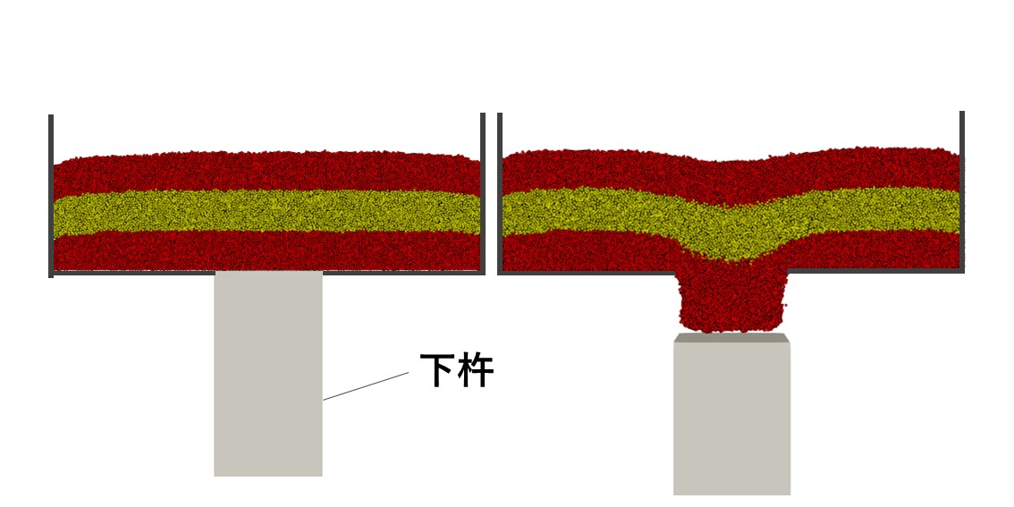

Figure 1　下杵の降下の模式図。降下前（左）。降下途中（右）。粉体の下に置かれた下杵が降下することにより、粉体の流入を促進させる。

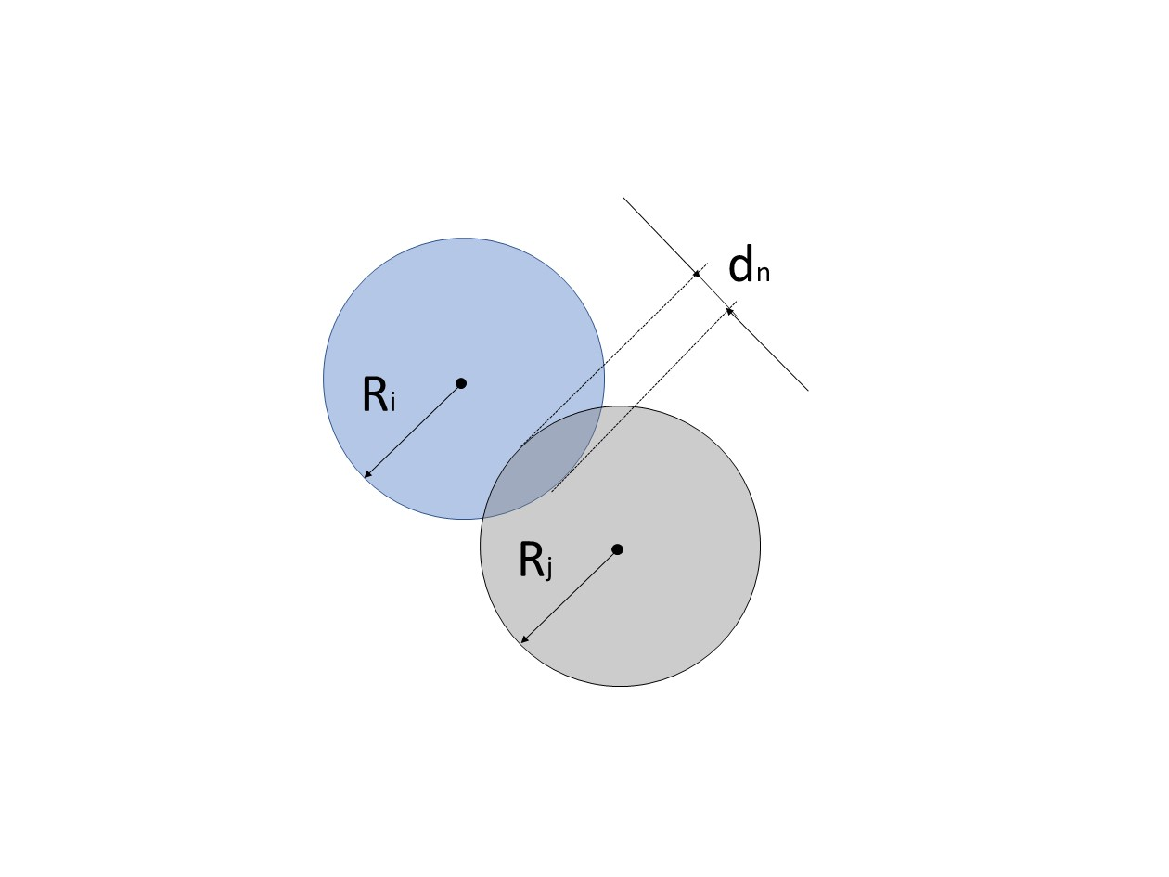

Figure 2　粒子がオーバーラップしている状態の模式図

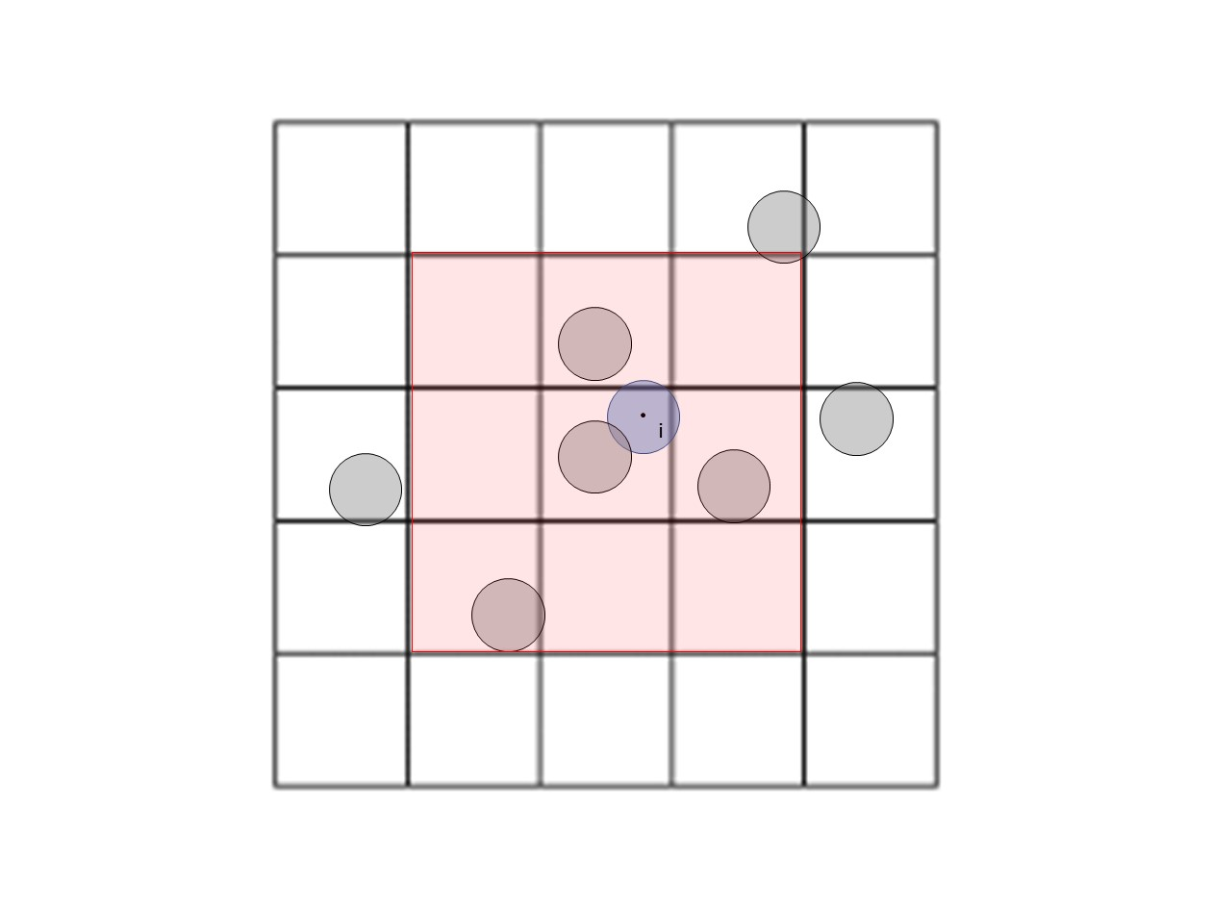

Figure 3　接触判定の探索範囲の模式図。赤色で示されているのが注目している粒子（青色）についての探索範囲。粒子の中心が含まれるセルの近傍のみを探索範囲とすることにより計算が効率化される。

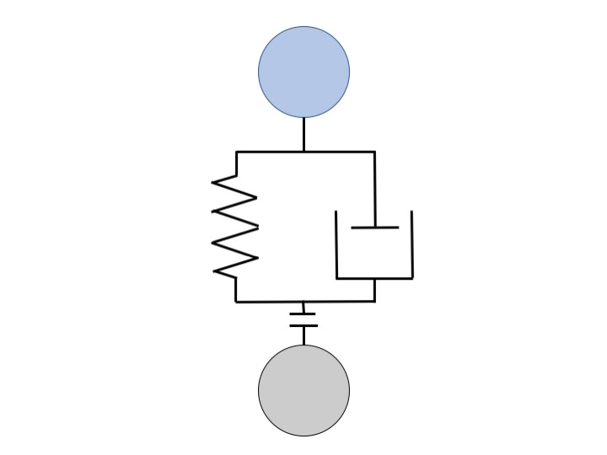

Figure 4　 ばね-ダッシュポット-スライダーによる接触モデルの模式図。Voigtモデルにおいては、ばねおよびダッシュポットが並列に接続される。

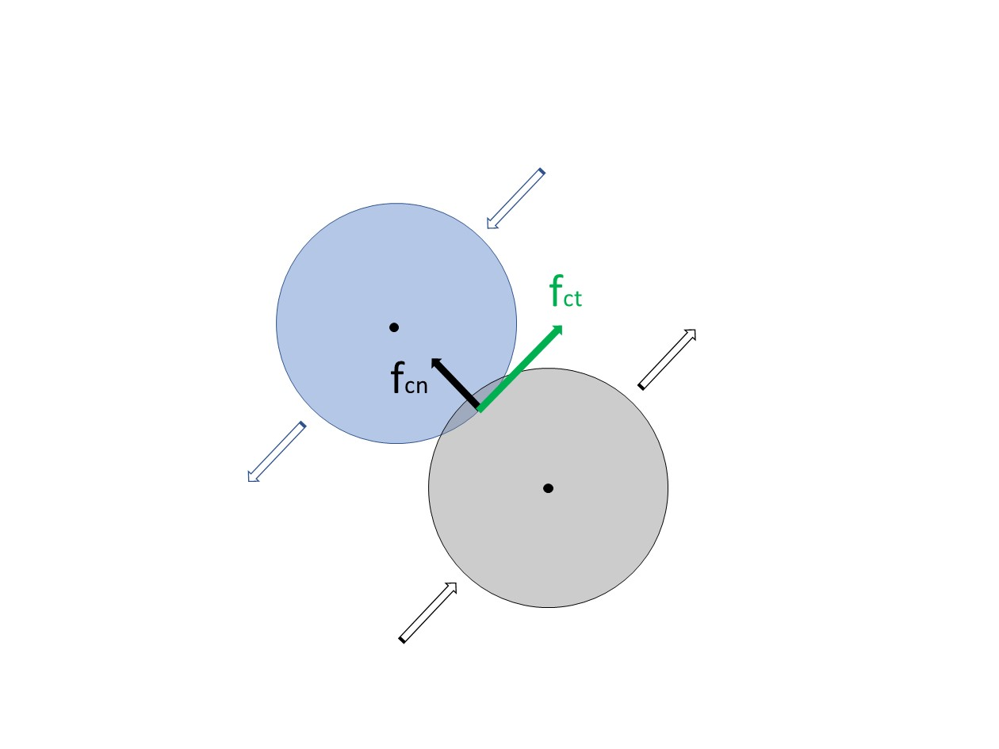

Figure 5　粒子間の接触における滑りの判定の模式図。接触面に対して法線方向の力 (fcn) と接線方向の力 (fct) について、が成立しているとき滑りが生じていると判定される。

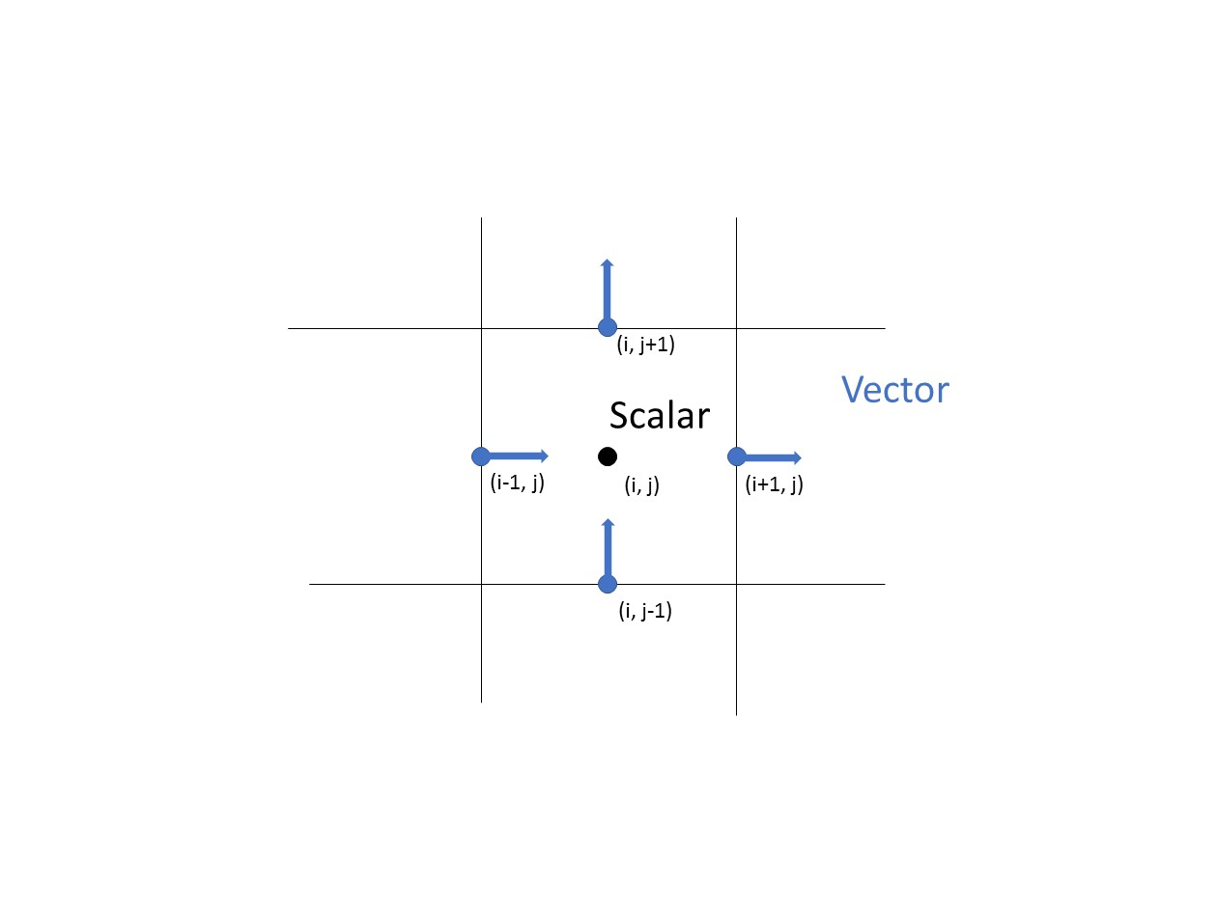

Figure 6　スタガード格子の模式図。スカラー値がセルの中心、ベクトル値がセルの境界位置に定義される。

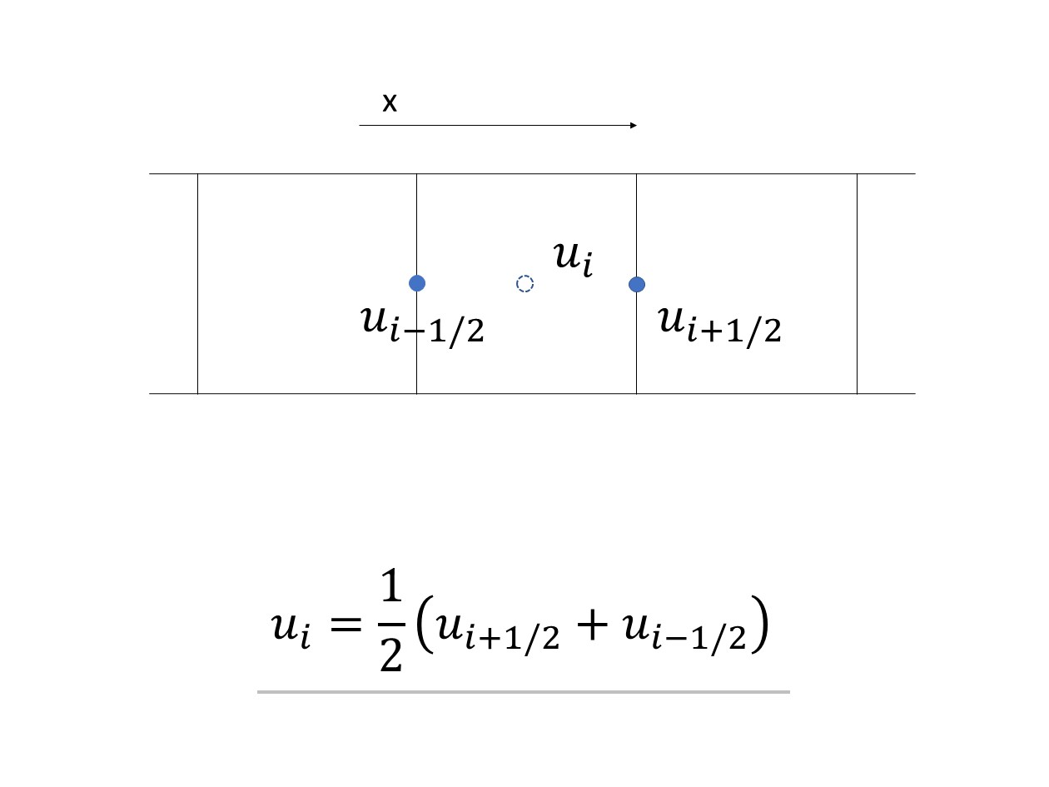

Figure 7　中心差分による補完 (1次元) の模式図。スタガード格子ではベクトル値がセル境界上に定義されるためセルの中心位置における値は補完する必要がある。

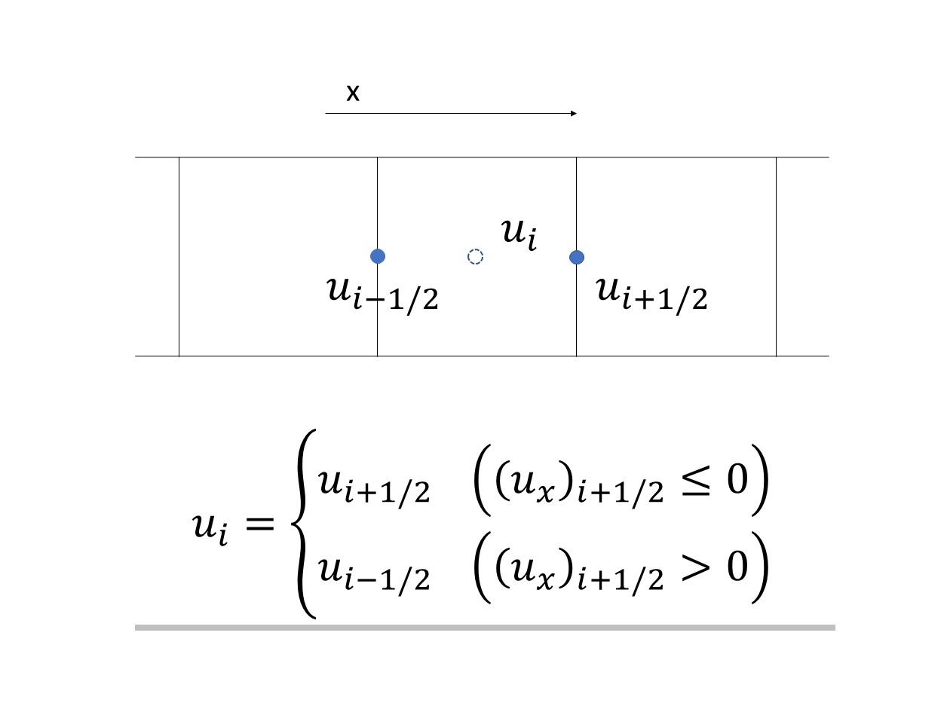

Figure 8　風上差分による補完(1次元) の模式図。スタガード格子ではベクトル値がセル境界上に定義されるためセルの中心位置における値は補完する必要がある。

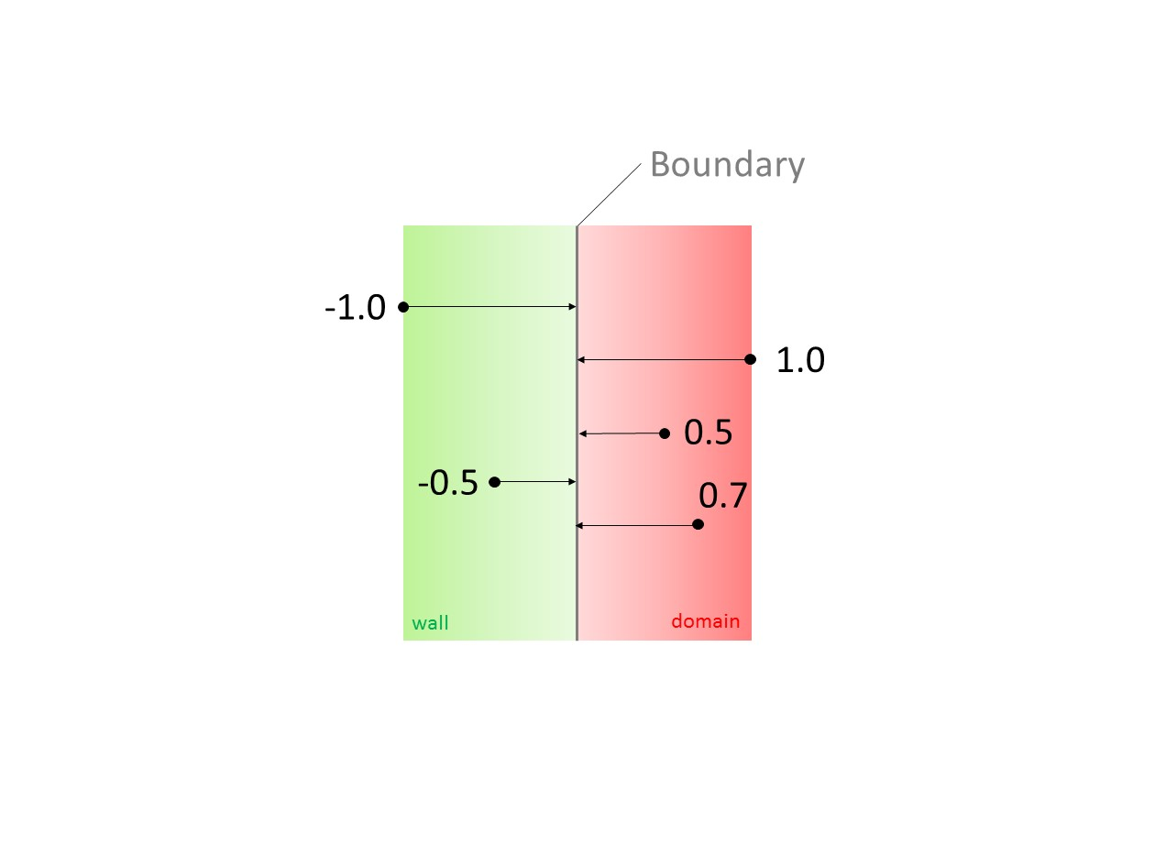

Figure 9　Signed Distance Functionの模式図。壁面からの距離が絶対値を表す。符号は壁面内でマイナス、壁面外でプラスとなる。値は空間内において連続的に定義できるが、実際の計算では離散化して保存される。

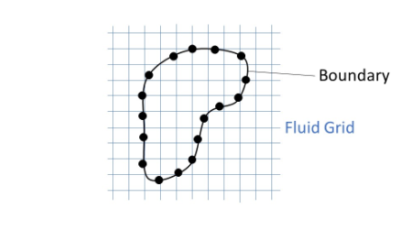

Figure 10　Immersed Boundary Methodの模式図。境界は流体格子と一致している必要がないため変形に強い。

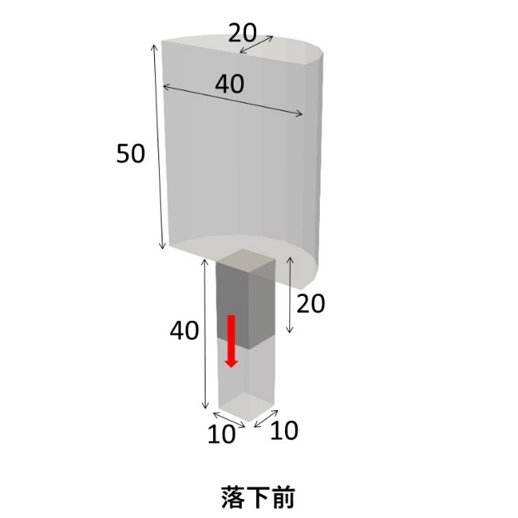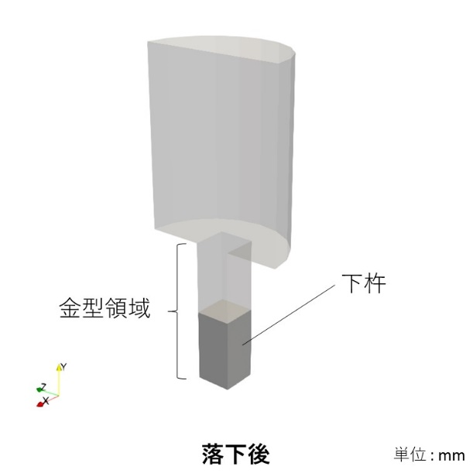

Figure 11　本研究の数値解析に用いた壁面のモデル

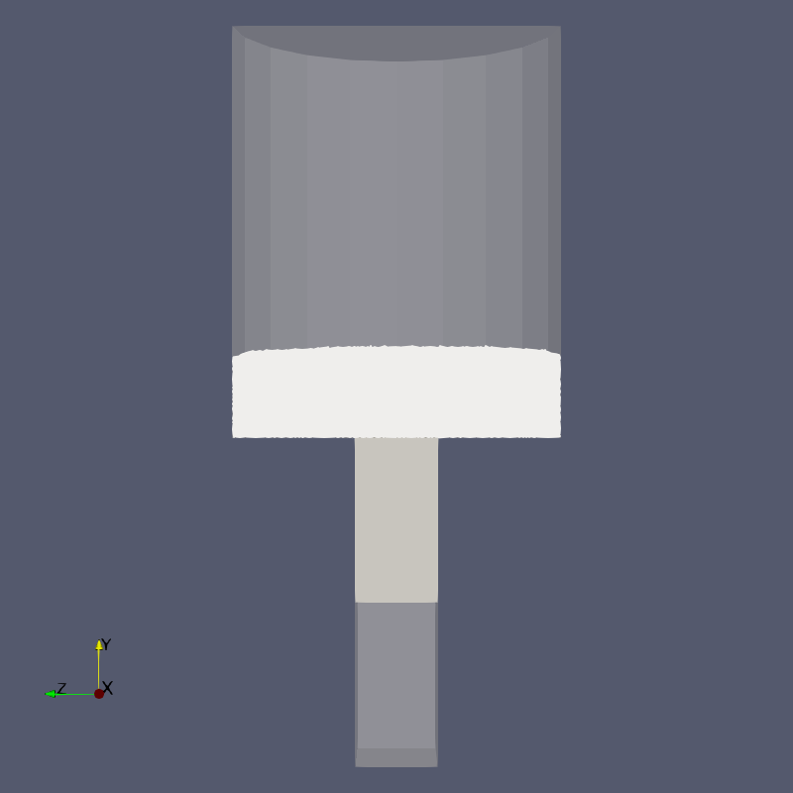 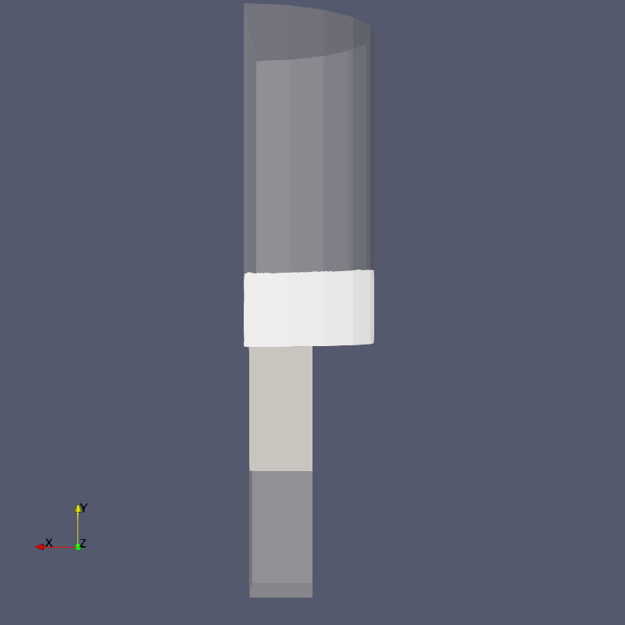

Figure 12　粒子の初期配置

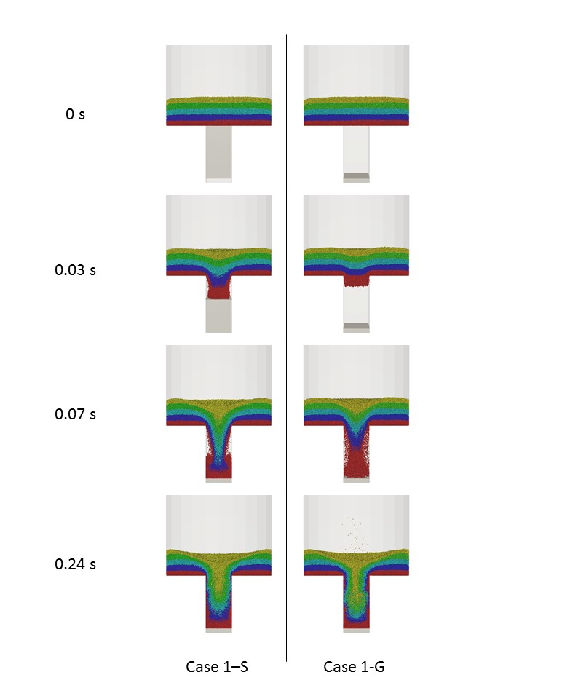

Figure 13　粒子流入の様子のスナップショット(Case 1)

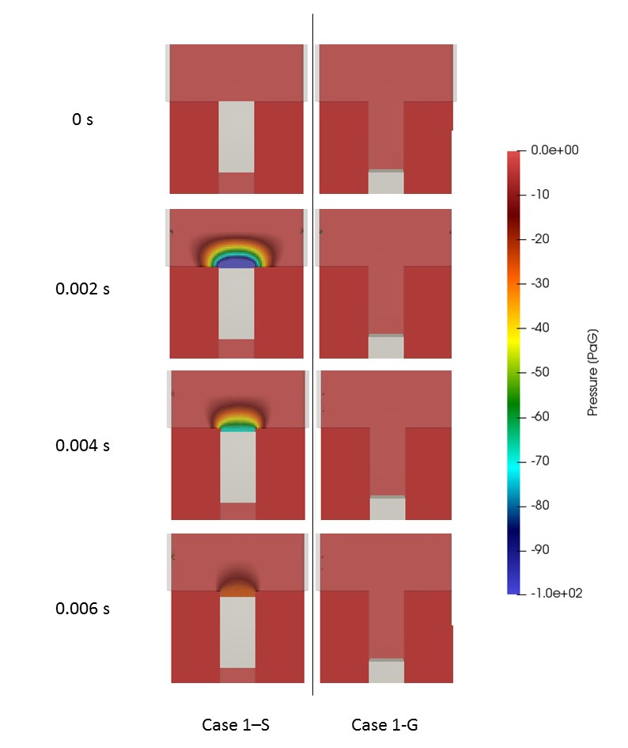

Figure 14　下杵降下開始時における圧力変化のスナップショット (Case 1) 。金型領域の中心 (壁面モデル前面から 5[mm] の位置) を通るような面でスナップしている。

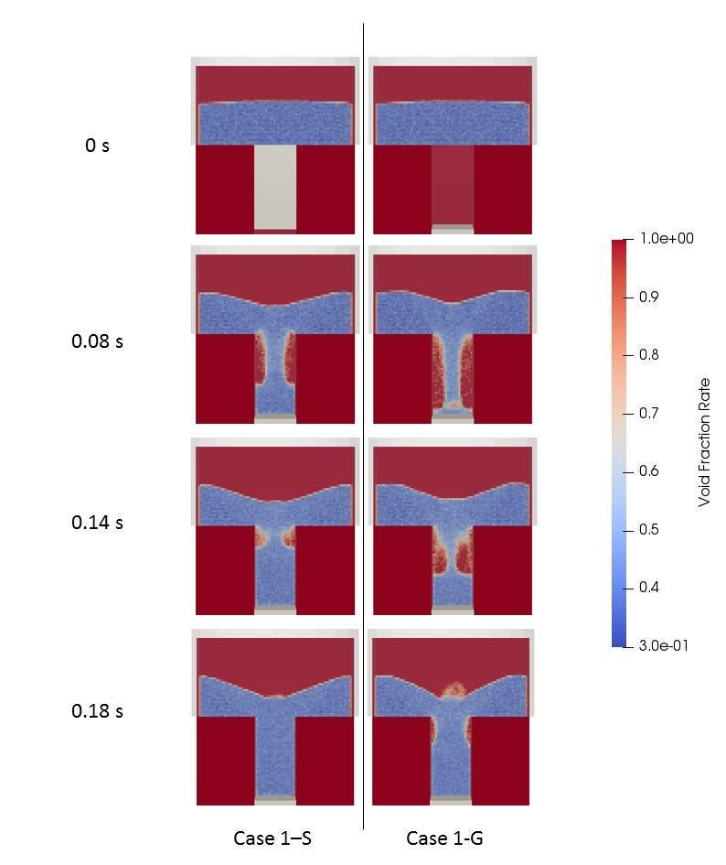

Figure 15　空隙率の変化のスナップショット (Case 1) 。金型領域の中心 (壁面モデル前面から 5[mm] の位置) を通るような面でスナップしている。

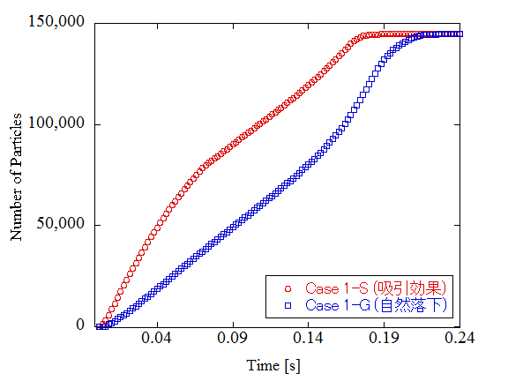

Figure 16　金型領域内における粒子数の推移(Case 1)

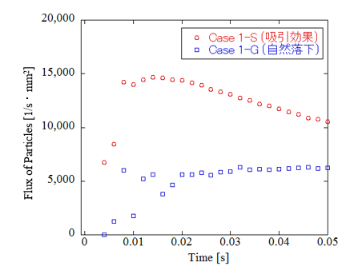

Figure 17　粒子流入量の変化(Case 1)

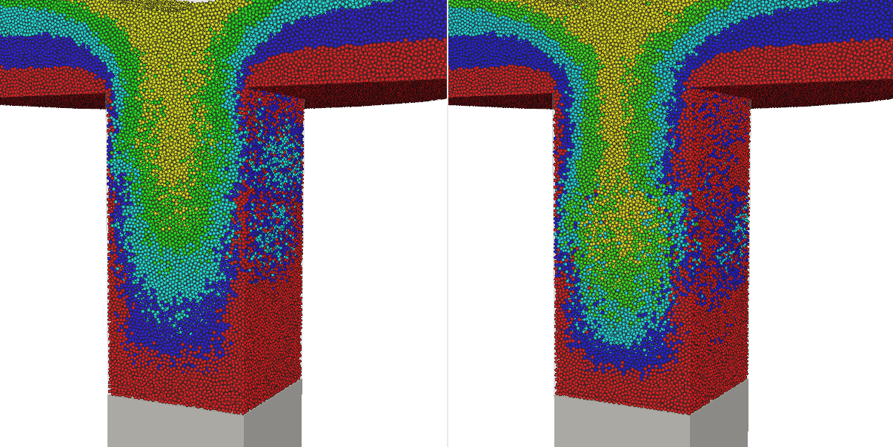

Figure 18　最終的な金型領域の充填状態 (Case 1)。下杵の降下を伴うCase 1-S（左）と初めから 下杵 が降下後位置にあるCase 1-G（右）。

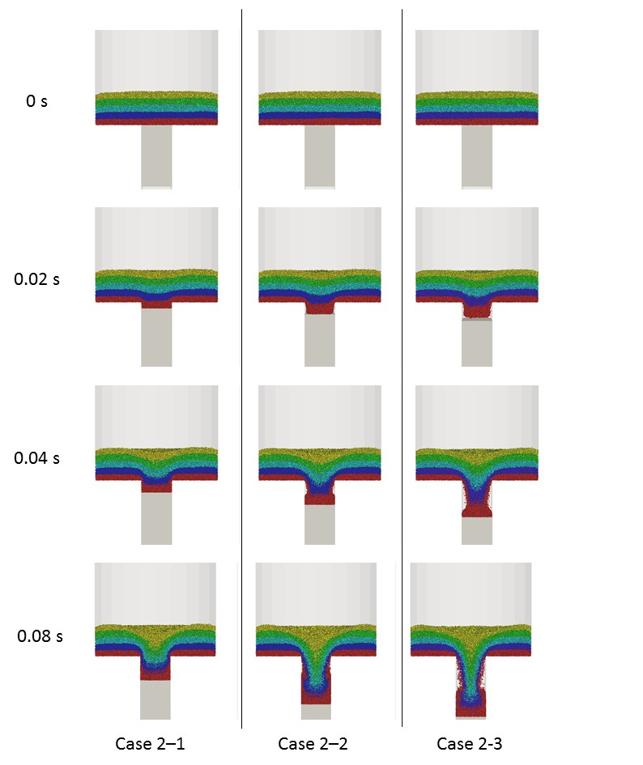

Figure 19　粒子流入の様子のスナップショット (Case 2)

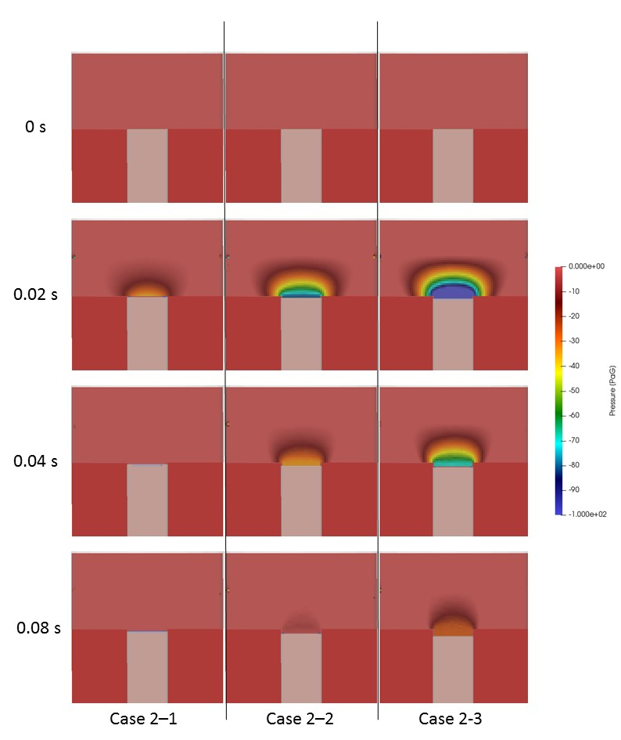

Figure 20　 下杵降下開始時における圧力のスナップショット (Case 2) 。金型領域の中心 (壁面モデル前面から 5[mm] の位置) を通るような面でスナップしている。

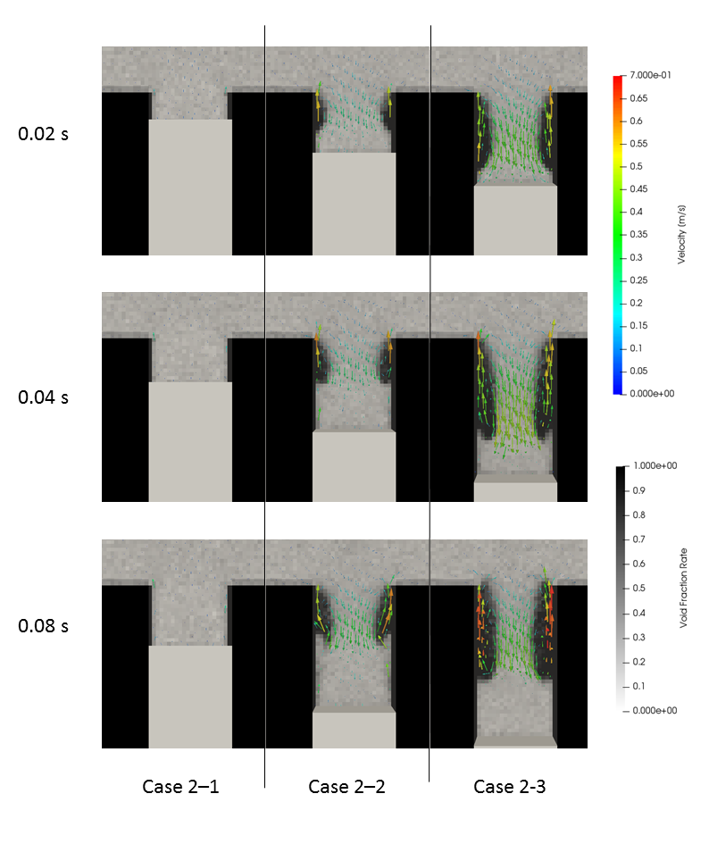

Figure 21　気相の速度ベクトルと空隙率の変化のスナップショット (Case 2) 。金型領域の中心 (壁面モデル前面から 5[mm] の位置) を通るような面でスナップしている。

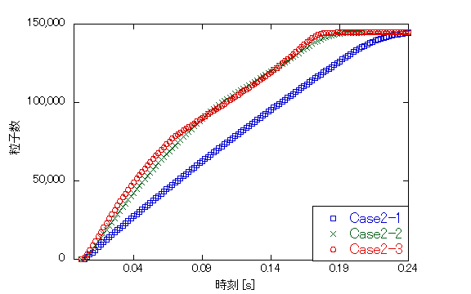

Figure 22　金型領域内における粒子数の推移 (Case 2)

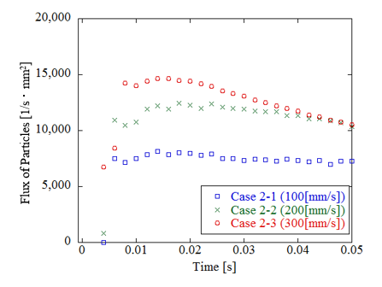

Figure 23　粒子流入量の変化(Case 2)

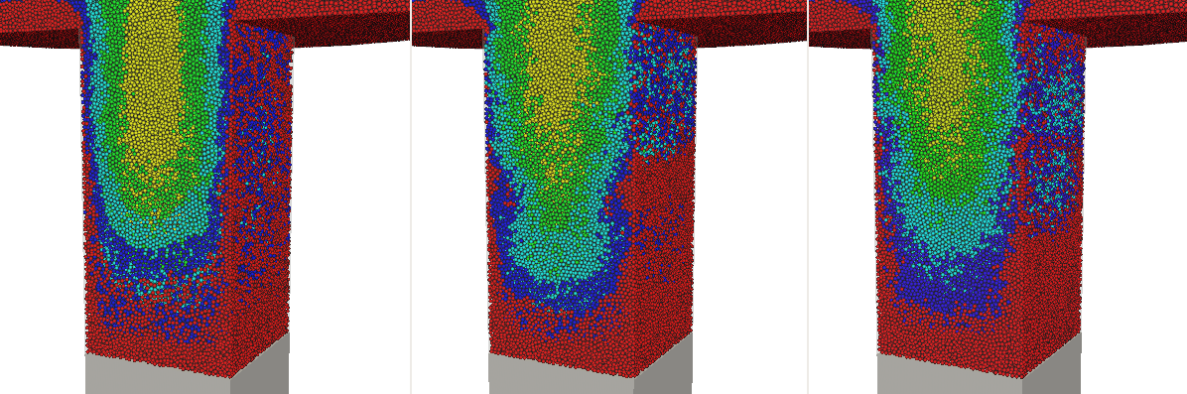

Figure 24　最終的な金型領域の充填状態 (Case 2)。下杵の降下速度が100 [mm/s] のCase 2-1（左）、200[mm/s] のCase 2-2（中）、300[mm/s]のCase 2-3 （右）

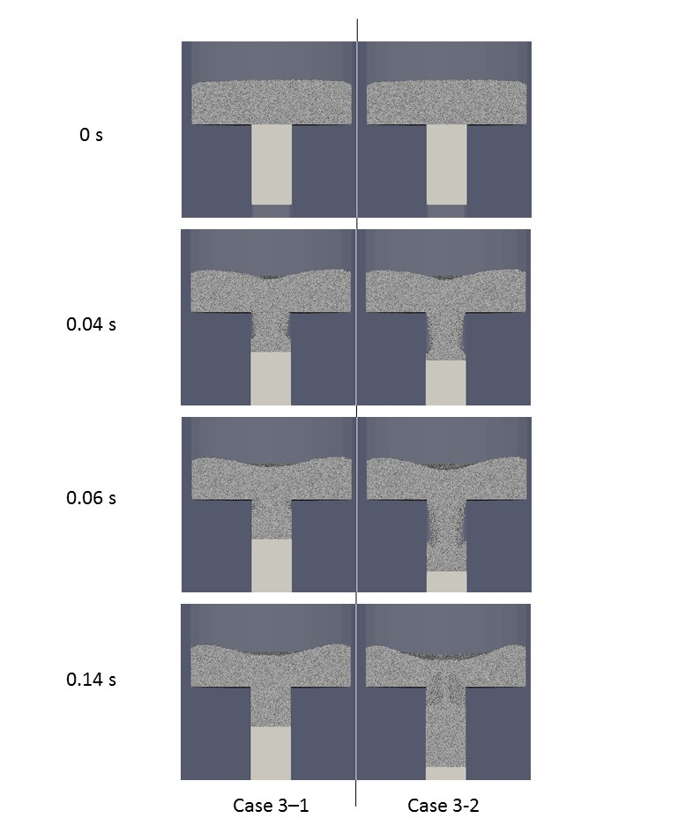

Figure 25　　粒子流入の様子のスナップショット(Case 3)

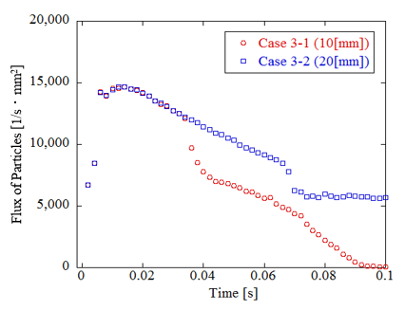

Figure 26　粒子流入量の変化(Case 3)

# 参考文献

1. C.Y. Wu, Y. Guo, Numerical modeling of suction filling using DEM/CFD, Chemical Engineering Science 73 (2012) 231-238.

2. L.C.R. Schenider, I.C. Sinka, A.C.F. Cocks, Characterisation of the flow behavior of pharmaceutical powders using a model die-shoe filling system, Powder Technology 173 (2007) 59-71.

3. I.C. Sinka, L.C.R. Schneider, A.C.F. Cocks, Measurement of the flow properties of powders with special reference to die fill, International Journal of Pharmaceutics 280 (2004) 27 -30.

4. S. Jackson, I.C. Sinka, A.C.F. Cocks, The effect of suction during die fill on a rotary tablet press, European Journal of Pharmaceutics and Biopharmaceutics 65 (2007) 253-256.

5. Y. Guo, C.Y. Wu, C. Thornton, A coupled DEM/CFD study of suction filling, University of London (2010) Ph.D. thesis.

6. S. Ergun, Fluid flow through packed columns, Chemical Engineering Progress 48 (1952) 89-94.

7. C. Wen, Y. Yu, Mechanics of fluidization, Chemical Engineering Progress Symposium Series (2013).

8. T.B. Anderson, R. Jackson, Fluid mechanical description of fluidized beds, Equations of motion, Industrial & Engineering Chemistry Fundamentals 6(4) (1967) 527-39.

9. J. Kim, P. Moin, Application of a fractional-step method to incompressible Navier-Stokes equations, Journal of Computational Physics 59(2) (1965) 308-23.

10. F.H. Harlow, J.E. Welch, Numerical calculation of time-dependent viscous incompressible flow of fluid with free surface, Physics Fluids 8(12) (1965) 2182.

11. C.F. Gentle, Gaussian elimination in numerical linear algebra for applications in statistics, Springer (1998) 87-91.

12. C.F. Gauss, Werke, Köninglichen Gesellschaft der Wissenschaften, (1903) 279.

13. M.R. Hestenes, E. Stiefel, Methods of conjugate gradients for solving linear systems, NBS (1952).

14. Y. Shigeto, M. Sakai, Arbitrary-shaped wall boundary modeling based on signed distance functions for granular flow simulations, Chemical Engineering Journal 231 (2013) 464-76

15. C.S. Peskin, Flow patterns around heart valves: a numerical method, Journal of Computational Physics 10(2) (1972) 252-71.

# 謝辞

　本研究を行うにあたり、たくさんの方のご協力を賜りました。ここで感謝を述べさせていただきます。

　東京大学大学院工学系研究科レジリエンス工学研究センターの酒井幹夫准教授には、指導教官としてご協力いただき大変お世話になりました。約1年の間、研究というものについて多くのことを教えていただきました。そのおかげで、約一年間の成果をこうして卒業論文にまとめられました。さらに、研究を通して人間としての成長を実感することできました。それらのことについて感謝します。

　また、酒井研究室の先輩・事務の方々にも大変お世話になりました。研究について右も左もわからない状態で研究室に入ってきましたが、先輩方の丁寧な指導や研究方針に対しての的確なアドバイスのおかげで卒業研究を無事まとめることができました。また、先輩方の研究に打ち込む熱心な姿を間近で感じられたことも大変貴重な経験でした。事務の方々が仕事をこなし、研究室の明るい雰囲気をつくってくれていることで、私は研究に打ち込むことができています。私の研究を支えてくれた研究室の皆さんに感謝します。

　最後に、私が大学で学ぶことできているのは、両親のおかげです。経済的・精神的な面で支え続けてくれたこと、大学で学びたいという私の意思を尊重してくれていることに感謝します。

　誠にありがとうございました。